**《数据结构》实验报告X**

**学号：09022107 姓名 ：梁耀欣**

**实验题号：01 实验日期：_**2023.09.21**__ 实验类型：** 必做

**1．问题描述：**描述实验内容和要求以及需要解决的问题。

**提示：**结合教师课堂讲授内容，仔细分析实验要求，对实验内容进行需求分析。

在不同的n值下比较这四组中每两个函数的大小，给出比大小的范围。

1：2^n,6*2^n+n^2;

2：n^2,2^n/4;

3：n^n,n!;

4：n^3,6*n^3/(logn+1).

**2．算法思想：**详细描述解决相应问题所需要的算法设计思想。

**先对每个函数进行单独封装，将他们的运算用c++语言表达出来，在主函数中利用for循环，逐组调用函数来计算不同n值下函数的取值，作减法比较。**

**3．功能函数：**描述所设计的功能函数。如果有多个函数，需要描述它们之间的关系。

**设计求四组、不同n值下的八个函数值的函数：fun11~fun42，他们均用来求函数的值，用来在主函数中输出和比较。**

**4．测试数据：**设计测试数据，或具体给出测试数据。

提示：要求测试数据能全面地测试所设计程序的功能。

**测试数据如5中的实验结果所示**

**5．测试情况：**给出程序的测试情况，分析运行结果，显示实验结果截图。

**第一组：**

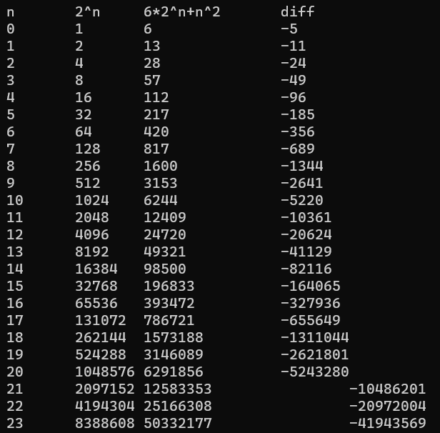

**当n为正整数时，第一个函数数值更小。**

**第二组：**

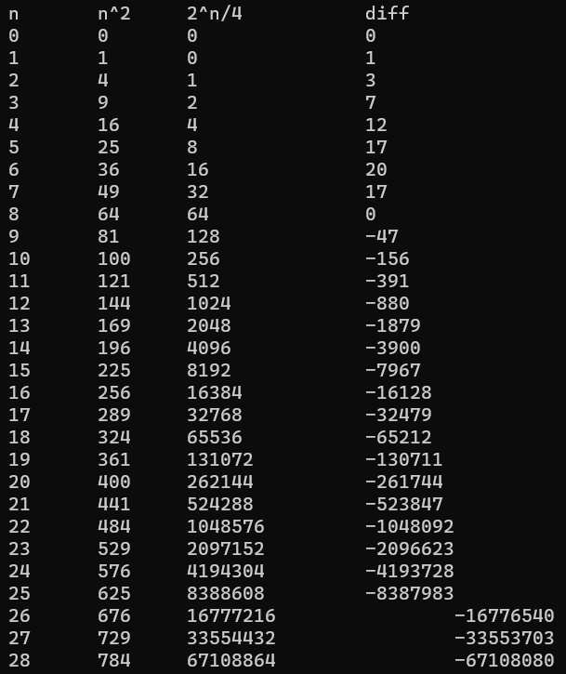

**当n在[0,8）间，第一个函数数值更大，大于8的时候，第二个数值更大。**

**第三组：**

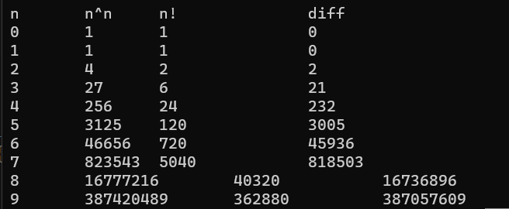

**当n大于1时，第一个函数数值更大**

**第四组：**

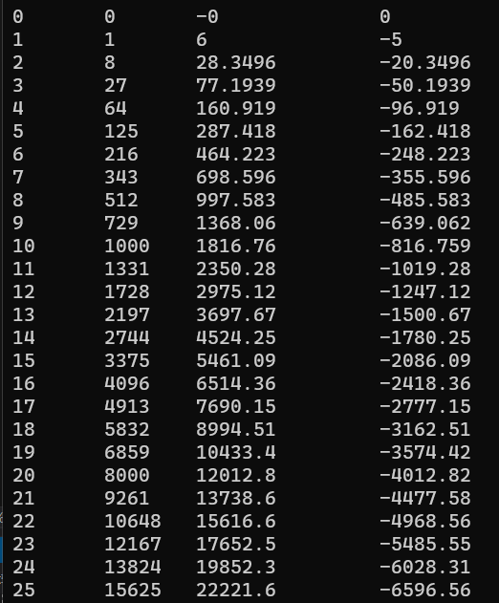

**可知在n为正整数时，第一个函数的值小于第二个。**

**本组数据中diff值单调增加，因此不会出现交点。**

**6．实验总结：**写出实验过程中遇到的问题，以及问题的解决过程。分析算法的时间复杂度和空间复杂度，总结实验心得体会。

**遇到的问题：不知道从何入手，没有理解题目意思；解决过程：仔细阅读并看老师发的示例，找到题目的正确解答方式，写出函数和代码。在做实验的过程中，我运用了大一c++的知识，通过电脑计算了数据，对课上讲的知识有了更深体会。**

**7. 主要源代码：**

建议：源程序中应有充分的注释，例如注释每个函数参数的含义、函数返回值的含义、函数的功能、主要语句段的功能，等等。

#include<iostream>

#include<cmath>

using namespace std;

double fun11(int n)//第一组第一个函数

{

return pow(2,n);

}

double fun12(int n)//第一组第二个函数

{

int s = 0, t = pow(2, n);

s = 6 * t + n * n;

return s;

}

double fun21(int n)//第二组第一个函数

{

return n * n;

}

double fun22(int n)//第二组第二个函数

{

return pow(2,n)/ 4;

}

double fun31(int n)//第三组第一个函数

{

if (n == 0)return 1;//先判断n是否为0

int s=n;

for (int i = 2;i <= n;i++)//n^n的计算

{

s *= n;

}

return s;

}

double fun32(int n)//第三组第二个函数

{

int a = 1;

for (int i = 1;i <= n;i++)

{

a *= i;

}

return a;

}

double fun41(int n)//第四组第一个函数

{

return pow(n, 3);

}

double fun42(int n)//第四组第二个函数

{

return 6 * pow(n, 3) / (log(n) + 1.0);

}

int main()

{

cout << "n" << "\t" << "2^n"<< "\t" << "6*2^n+n^2" << "\t"<<"diff" << endl;

for(int i=0;i<100;i++)//用for循环来选取n的值

cout << i << "\t" << fun11(i) << "\t" << fun12(i) << "\t\t"<<fun11(i)-fun12(i)<<endl;

cout << endl;

cout << "n" << "\t" << "n^2" << "\t" << "2^n/4" << "\t\t" << "diff" << endl;

for (int i = 0;i < 100;i++)

cout << i << "\t" << fun21(i) << "\t" << fun22(i) << "\t\t" << fun21(i) - fun22(i) << endl;

cout << endl;

cout << "n" << "\t" << "n^n" << "\t" << "n!" << "\t\t" << "diff" << endl;

for (int i = 0;i < 100;i++)

cout << i << "\t" << fun31(i) << "\t" << fun32(i) << "\t\t" << fun31(i) - fun32(i) << endl;

cout << endl; cout << endl; cout << endl; cout << endl; cout << endl;

for (int i = 0;i < 100;i++)

cout << i << "\t" << fun41(i) << "\t" << fun42(i) << "\t\t" << fun41(i) - fun42(i) << endl;

return 0;

}